ФИ________________ Класс________

Лабораторная работа №

**«Внешнее строение птицы. Строение перьев»**

**Цель.**  Изучить особенности внешнего строения птиц в связи с приспособлением к полету; рассмотреть разновидности перьев, особенности их строения в связи с выполняемыми функциями.

**Оборудование:** инструктивные карты, набор различных перьев, учебники.

**Ход работы.**

1. Рассмотрите особенности внешнего строения птицы. Каково значение обтекаемой формы тела? Какие отделы тела можно выделить у птиц? По каким признакам можно отличить птицу от других позвоночных животных?

________________________________________________________________________________________________________________________________________________________________________________________________________________________________________________________________________________________________________________________________________

2. Рассмотрите голову птицы. Обратите внимание на её форму, размеры. Найдите клюв, рассмотрите его строение. Найдите глаза, обратите внимание на их расположение. Найдите слуховое углубление. Опишите их __________________________________________________________________________________________________________________________________________________________________________________________________________________________________________________________________________________________________________________________________________________________________

3. Изучите строение пера. Заполните схему:

Виды перьев

….

… …

… …. ….

А) Как располагаются перья на теле птицы? Сравните строение других видов перьев с контурным пером. В чем их сходство и отличия? Зарисуйте строение разных типов перьев, сделайте соответствующие обозначения.

________________________________________________________________________________________________________________________________________________________________________________________________________________________________________________________________________________________________________________________________________________________________________________________________________________________________________________________________________________________________________________________________________________________________________________________________________________________________________________________________________________________________________________________________________

Вывод_____________________________________________________________________________________________________________________________________________________________________________

Оценка_______________

. ФИ________________ Класс________

Лабораторная работа № 9 **«Строение скелета птицы».**

**Цель работы:____________________________________________________________**

**_______________________________________________________________________________________________________________________________________________________**

**Оборудование:** модель или рисунок скелета голубя

Ход работы:

1. рассмотрите скелет голубя, подпишите его части

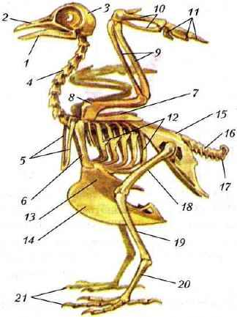

1.________________________________

2.________________________________

3.________________________________

4________________________________

5.________________________________

6.________________________________

7.________________________________

8.________________________________

9.________________________________

10._______________________________

11.________________________________

12.________________________________

13.________________________________

14.________________________________

15._______________________________

16_______________________________

17.________________________________

18.________________________________

19.________________________________

20.________________________________

4. Вывод:выясните, каково строение передних конечностей птицы. Какие особенности строения скелета развились в связи с приспособлением птиц к полету?

________________________________________________________________________________________________________________________________________________________________________________________________________________________________________________________________________________________________________________________________________________________________________________________________________________________________________________________________________________________________________________________________________________________________________________________________________________________________________________________________________________________________________________________________________

_____________________________________________________________________________________________________________________________________________________________________________-

Оценка _____________________